***Уважаемый Дмитрий Леонидович!***

*Предлагаем Вам заключить договор на техническое обслуживание Систем Безопасности на льготных условиях.*

*Группа Компаний «ПАТРИОТ» успешно работает в области проектирования, монтажа и обслуживания систем безопасности, автоматики и связи.*

***В настоящее время, наша компания профессионально обслуживает более 1 600 Жилых Комплексов на территории Санкт-Петербурга и Ленинградской области.***

*Мы – компания, идущая в ногу со временем.*

*В своей работе мы используем новейшие технологии.*

***Наши контакты:***

*телефон (812) 612-00-33, часы работы офиса с 9-00 ч до 17-00 ч*

|  |  |
| --- | --- |
| ***Наши офисы*** | |
| *г. Санкт-Петербург, Ленинский пр-т, д.93 к.1*  *Офис/склад.*  *Режим работы - 9.00-17.00 (кроме выходных)* | *г .Колпино, Вокзальная ул., д. 11, лит А*  *Офис/диспетчерская/склад.*  *Режим работы - 9.00 - 17.00 (кроме выходных)* |
| *г. Санкт – Петербург, Фермское ш., д.32, литер А*  *Офис/склад.*  *Режим работы - 9.00-17.00 (кроме выходных)* | *г. Санкт – Петербург, Альпийский переулок, д.32*  *Офис/склад/диспетчерская.*  *Режим работы - круглосуточно* |

При заключении договора на ТО систем безопасности с нашей Компанией, мы готовы выполнить для Вашего дома следующие работы:

Замена вашего домофонного оборудования, установленного на подъездах, на современное цифровое домофонное оборудование.

Перечень оборудования, попадающего под замену. БУДЕТ УСТАНОВЛЕНО:

-Панель домофона

- Комплекс оборудования, обеспечивающего функционирование домофонной системы (процессор, блок питания, коммутаторы или этажные контроллеры, декоративные переходные пластины или монтажные корпуса)

**Внимание! Важно!**

**- Заключение договора сроком на 3 года**

**- Повышение тарифа на ТО систем безопасности, возможно только по согласованию сторон.**

**- Полностью все затраты по модернизации оборудования, замене панелей домофонов (дома) и сопутствующего оборудования (блок питания, коммутатор, процессор и др.) мы берем на себя.**

**- При модернизации системы, замена квартирных трубок не требуется.**

**- После модернизации, на Вашем доме, будет работать система ключей анти-КЛОН, цена 250 рублей за ключ. 1 ключ на квартиру предоставляется компанией бесплатно.**

**- Ключи-вездеходы для нужд УК, мы выдаем на безвозмездной основе.**

**- Панель домофона оборудована цветной видеокамерой, высокого качества изображения.**

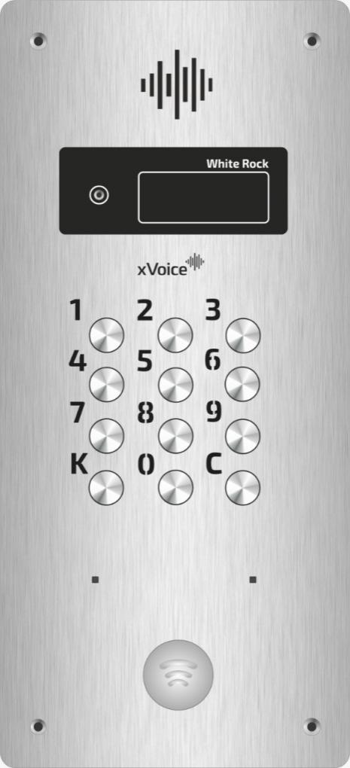

**ОБРАТИТЕ ВНИМАНИЕ на сопутствующие выгоды для вашего дома:**

1. Приобрести защищенные ключи можно будет ТОЛЬКО в УК– это обеспечит ПОЛНЫЙ КОНТРОЛЬ пользователей ключей и может повысить эффективность работы с неплательщиками ЖКХ!
2. Защищенные ключи – повысится чистота в подъездах за счет отсечения распространителей рекламы.
3. Защищенные ключи – единый ключ на все подъезды для представителей УК.

Примеры модернизированных объектов:

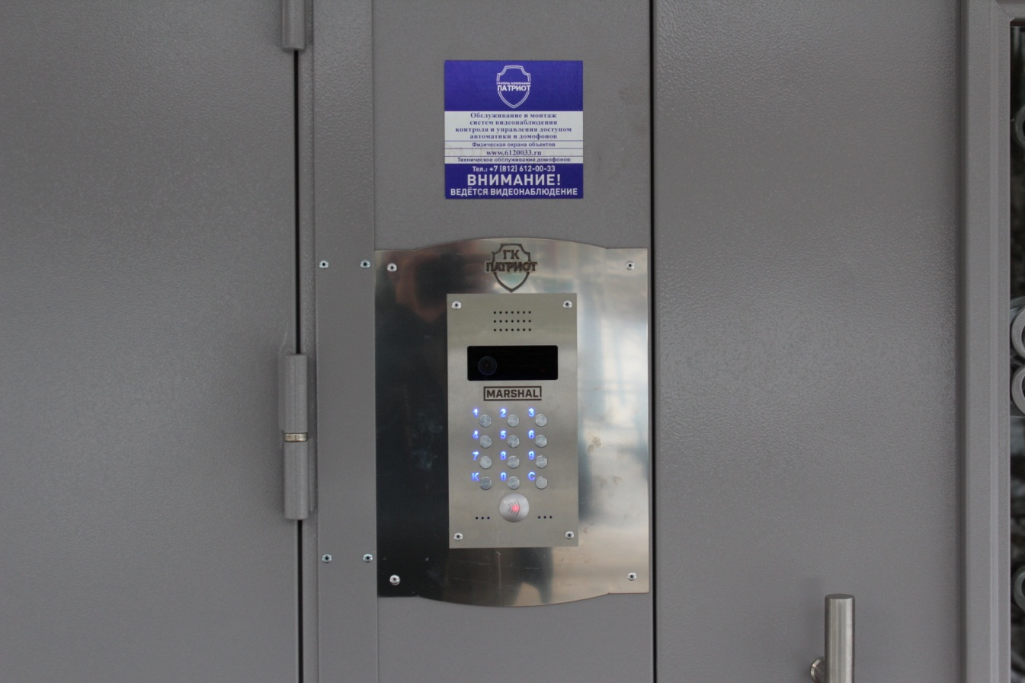

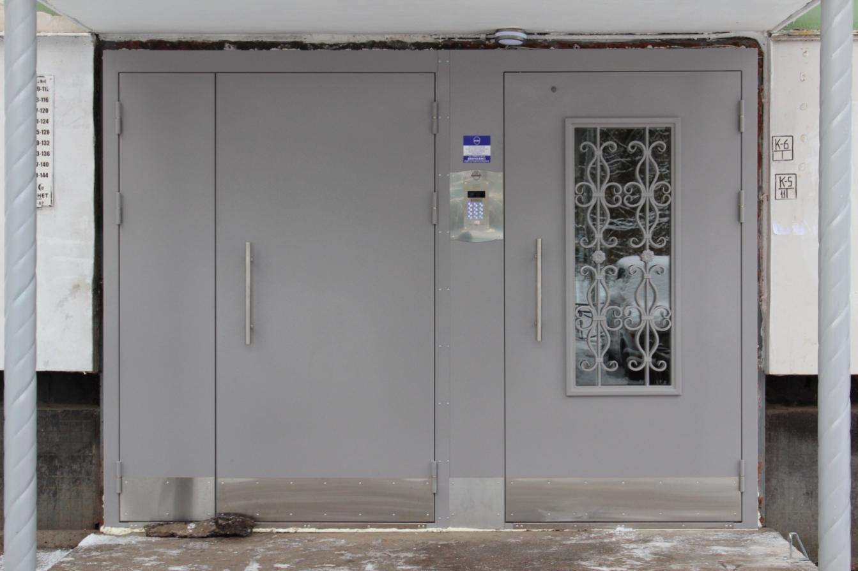

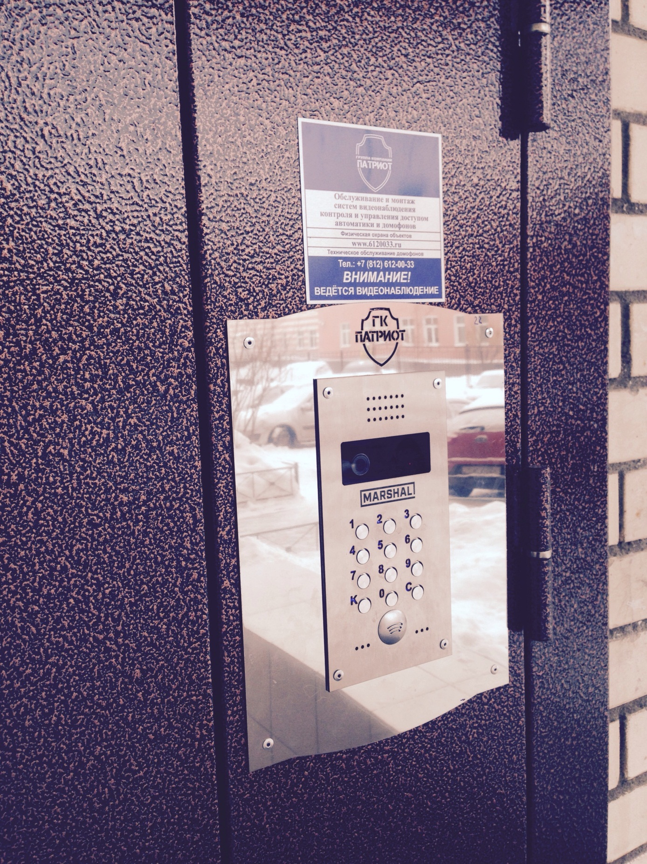

Ключи: Анти-клон